Systematic review of 3D facial expression recognition methods

**一：摘要**

1. 该论文重点调查了2013年至2018年3D面部表情识别方法的三个主要方面：**面部表示、预处理和分类**。
2. 通过对49项专业研究的调查，揭示了近年来人脸表征的优先数据类型和相互作用区域，以及与关键点无关的方法的发展趋势。
3. 此外，它揭示了当前在预处理技术报告方面的弱点，并确定了当前在多种方法之间进行公平比较的可能性方面的挑战。

**二：知识点**

**1.3D图像识别**

1. 使用3D的优点
2. 3D图像可以克服2D表示带来的一些限制，例如对光线条件、姿势和化妆的敏感性。
3. 一些面部动作单元很难通过2D图像进行区分，而它们的3D表示能够克服这一限制
4. 3D领域其它文献综述
5. [5]Sandbach等人对3D FER方法进行了全面的综述，并介绍了采集技术、3D人脸数据库和特征提取技术等几个方面的特点。
6. Cornanu等人[6]对自动FER的多模式方法进行了详细的文献综述，其中不仅包括3D技术，还包括RGB和热技术。
7. [7]中，Soltanpour等人提出了一项关于局部特征方法的调查，重点关注3D人脸识别（3D FR），在人脸表示技术的描述和分类方面做出了重要贡献。
8. 在[8]中，关于3D FER的研究是在3D图像（也称为3D视频）的动态场景或序列中进行的。
9. [9]对基于深度学习的FER方法进行了综述，全面描述了应用于静态和动态、二维和三维FER的方法。
10. 本篇文章主要内容
11. 描述了最近3D FER研究中最常见的预处理技术；
12. 描述该领域**中人脸表示**所采用的技术；
13. 调查研究中采用的分类方法总结。
14. 通过严格的自动和手动筛查过程，将情绪限制在了**六种基本情绪**之间。

**2.人脸表示**

1. 使用的数据：

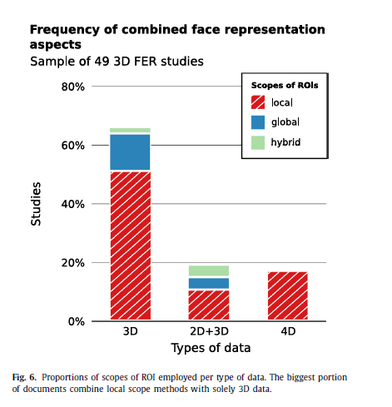

* 1. 3D: 使用纯3D数据或结合纹理和信息的时间变化来处理3D FER,
  2. 2D+3D: 2D+3D是指同时采集2D和3D图像信息的方法；
  3. 4D: 4D方法利用了随时间变化的帧序列中感知的变化信息，因此也被称为3D视频

1. 仅使用3D数据
2. 利用纯三维数据的研究通常提取几何描述符，如坐标值、距离（欧几里得或测地线）和曲率。
3. 利用局部二进制模式（LBP）和依赖于尺度不变特征变换（SIFT）来提取纹理特征
4. 即使在仅使用3D数据的研究中，面部的几何坐标通常也会映射到2D表示中，这种转换允许从3D数据中间接提取最初为2D域设计的描述符。
5. 人脸表示区域
6. 全局、局部或者混合表示，后者结合了前两者的各个方面
7. 全局：考虑一个独特区域，通常包括整个面部表面
8. 局部：利用面部的三种特定区域之一，即关键点、曲线和局部曲面，或者它们的组合
9. 关键点：基于关键点来表示人脸的局部方法使用直接从这些相关点中提取的特征。
10. 曲线：基于曲线的常用局部范围方法通过曲面上的一组曲线来表示面。这些曲线通常有以下几种类型：径向曲线，从中心点到面部末端，或围绕中心点闭合的轮廓曲线。
11. 局部曲面：基于曲面的局部方法使用基于规则和不规则网格或基于关键点附近区域的策略来确定。

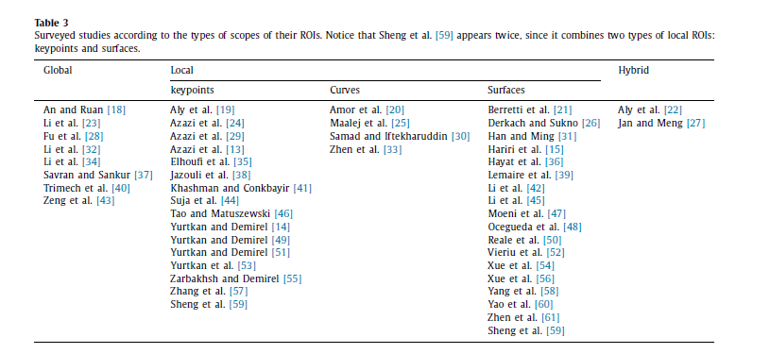

1. 3D人脸表示总结
2. 与仅使用 3D 或仅使用纹理属性的方法相比，结合 3D 和纹理描述符的 方法具有更高的识别率
3. [62]证明从连续样本中提取的信息可以捕捉表达式随时间的变化，改善了 3D FER 的结果
4. 在传统方法中，优先考虑局部范围的 ROI，它考虑了关键点、曲线和表面

**3.预处理**

应用于3D面部的主要预处理技术是（i）姿势校正，（ii）面部裁剪，(iii)平滑和（iv）孔填充

